***Stehlíková 2.E***

**Stříbro**

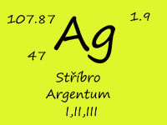 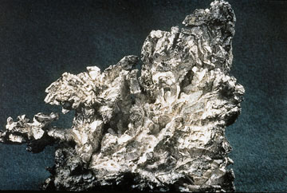

**1. Poloha v tabulce:**

Jedná se o chemický prvek z I.B skupiny. Latinským názvem argentum a značky Ag. Nalezneme ho v páté periodě. Patří mezi přechodné prvky.

**2. Elekronová konfigurace a ox. čísla:**

Elektronová konfigurace: Ag [Kr] 4d105s1

oxidační čísla: 0 a I

Ve sloučeninách se vyskytuje v oxidačním čísle I.

**3. Výskyt:**

Převážně se vyskytuje v přírodě a je nazýván sirníkem, často s jiným sirníkem, např. olova , mědi , antimonu a arsenu. Důležitý je také výskyt jako ruda vyskytující se zejména v Mexiku a Jižní Americe, v podobě argenitu s chemickým vzorcem Ag2S. Sirník stříbrný je vždy obsažen v malém množství ( maximálně 1%).

Nálezy ryzího kovu jsou vzácné. V současné době se většina stříbra získává jako vedlejší produkt při výrobě mědi, olova a zinku, protože stříbro se často objevuje v jejich rudách.

V zemské kůře se stříbro vyskytuje pouze vzácně. Průměrný obsah činí kolem 0,07 – 0,1 mg/kg. **Odhaduje se, že ve vesmíru připadá na jeden atom stříbra přibližně 1 bilion atomů vodíku.**

V mořské vodě je jeho koncentrace přibližně 3 mikrogramy v jednom litru.

Stříbro se nachází i v lidském organizmu (pouze ve stopových množstvích). Obecně převládá názor, že pro správné fungování organizmu je nutný jistý přísun stříbra v potravě.

**4. Vlastnosti**

Je to ušlechtilý kov krásně bílého lesku, dá se velmi dobře leštit a tvrdostí stojí mezi mědí a zlatem. Hned po zlatu má největší těžnost ze všech kovů. Také má ze všech kovů největší elektrickou i tepelnou vodivost. Krystalizuje do krychlové mřížky. Bod tání u stříbra je 960,5°C a bod varu je 2 212°C. Hustotu má 10, 499. 103 g.cm-3.

Po mechanické stránce je velmi dobře zpracovatelný, má dobrou kujnost a dobře se odlévá. Prvek je řazen mezi drahé kovy.

Nerozpouští se v neoxidujících kyselinách a zředěné H2SO4. S koncentrovanou H2SO4 reaguje velmi pomalu: 2Ag + 2 H2SO4 → Ag2SO4 + SO2 + 2H2O

Dobře se rozpouští v HNO3: 3Ag + 4HNO3 → 3AgNO3 + NO + 2H2O

**Tabulka vlastností stříbra :**

|  |  |  |
| --- | --- | --- |
| **Vlastnost** | **Jednotka** | **Hodnota** |
| ***Bod tání*** | °C | 961,93 |
| ***Bod varu*** | °C | 2162 |
| ***Hustota*** | g.cm-3 | 10,5 |
| ***Elektronegativita*** |  | 1,93 |

**5. Příprava:**

Stříbro se v laboratořích nepřipravuje.

**6. Výroba:**

Stříbro se vyrábí z vlastních stříbrných rud a ve velkém rozsahu také z rud olova, zinku a mědi obsahujících stříbro, někdy též ze zbytků po vypražení sirných kyzů (pyritové výpražky).

Mnoho stříbra se získává jako vedlejší produkt při hutnickém zpracování stříbronosného galenitu. Olovo z něho získané obsahuje většinou velmi málo stříbra. K jeho oddělení se užívá dvou způsobů, Pattinsonova a Parkesova.

Při postupu vynalezeném r.1833 Pattinsonem (pattinsonování) se nechá roztavené olovo s obsahem stříbra pomalu ochlazovat, při čemž se odstraňuje čisté olovo krystalující z tekuté taveniny. Slitina stříbra s olovem tvoří eutektikum (=struktura vznikající při současném tuhnutí dvou fází) s 2,6% stříbra a teplotou tání 303 C, kdežto čisté olovo taje při 326 C. Při chladnutí slitiny chudé na stříbro se tedy musí napřed vylučovat olovo, a to teoreticky tak dlouho, až obsah stříbra v tavenině vystoupí na 2,6%. Prakticky bez obtíží lze dospět k olovu s obsahem přes 2% stříbra; to se pak taví v odháněcí peci. Přitom se olovo oxiduje na klejt, který se nechá z povrchu taveniny odtékat a zbývá stříbro.

Druhý způsob odstříbřování zinkem podle Karstena a Parkese (parkesování) je založen na tom, že se do olova s malým obsahem stříbra, zahřátého až k teplotě tání zinku, vnáší zinek. Zinek má větší afinitu (schopnost chemických látek slučovat se s jinou látkou nebo částicí) ke stříbru než olovo, takže odnímá tavenině stříbro (vedle toho i určitou část olova) a usazuje se nad ní jako pěna. Tato pěna při malém snížení teploty tuhne a lze ji snadno z taveniny odstranit. Ze zinkové pěny se nejdříve oddestiluje zinek a stříbro se potom zbaví zbylého olova odháněním.

Jestliže olovo bylo již na počátku poměrně bohaté stříbrem, tj. obsahovalo ho více než asi 0,1% , může se odhánět přímo.

Je-li stříbro přítomno jako sirník, probíhá reakce podle rovnice:

Ag2S + 4CN- <------> 2[Ag(CN2)]- + S2-

Protože se přitom ustavuje rovnováha, musí se ionty S2- z reakční směsi odstraňovat, aby pochod proběhl co možná úplně na pravou stranu rovnice. To se děje vháněním vzduchu, při čemž ionty S2- přecházejí na ionty S2O32-, SO42- a SCN-. Přidáním práškového zinku lze vyloučit stříbro z kyanidového roztoku jako kov.

**7. Bezkyslíkaté sloučeniny:**

**AgCl**

* chlorid stříbrný
* bílá práškovitá chemická sloučenina prakticky nerozpustná ve vodě, ale dobře rozpustná ve vodném roztoku amoniaku
* na světle se rozkládá za uvolňování chlóru a kovového stříbra
* rozpouští se také v roztocích kyanidů, thiosíranů, kapalného čpavku a pyridinu
* objeven roku 1565
* 1777 - Carl Wilhelm Scheele objevil černání chloridu stříbrného UV paprsky

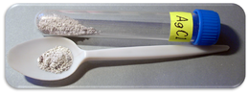

**AgBr**

* bromid stříbrný
* větležlutá práškovitá látka
* vyrábí se srážením roztoku dusičnanu stříbrného roztokem bromidu
* nerozpustný ve vodě
* dobře rozpustný v amoniaku, v thiosiřičitanu sodném a v alkalických kyanidech
* velmi citlivý na světlo
* používá se zejm. ve fotografickém průmyslu jako součást fotografických citlivých vrstev

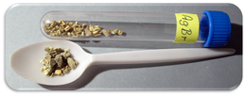

**AgI**

* jodid stříbrný
* žlutý
* prakticky nerozpustný ve vodě a velmi špatně rozpustný i v koncentrovaném roztoku amoniaku

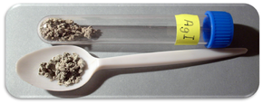

**AgF**

* fluorid stříbrný
* jediný halogenid stříbra rozpustný ve vodě
* na vzduchu postupně černá, protože se oxiduje na stříbro

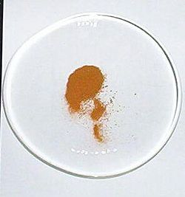

**8.Kyslíkaté sloučeniny:**

**Ag2O**

* oxid stříbrný
* ve vodě nerozpustný
* hnědočerný prášek, který bývá často používán pro přípravu ostatních sloučenin stříbra
* připravit ho lze jednoduše smísením roztoku dusičnanu stříbrného a libovolného rozpustného hydroxidu, z roztoku se nevylučuje hydroxid stříbrný, jelikož se jedná o nestabilní látku, která se okamžitě rozpadá za uvolnění vody a vzniku oxidu stříbrného

2 AgNO3 + 2 NaOH → 2 NaNO3 + Ag2O↓ + H2O

* ochotně reaguje s kyselinami:

Ag2O + 2 HX → 2 AgX + H2O

-> přičemž HX = kyselina fluorovodíková, kyselina chlorovodíková, kyselina bromovodíková nebo kyselina jodovodíková, kyselina trifluoroctová (CF3COOH)

* také reaguje se chloridy alkalických kovů, za vzniku chloridu stříbrného

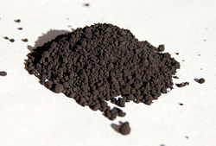

**Soli:**

**AgNO3**

* dusičnan stříbrný
* nejdůležitější sloučenina stříbra, která se používá k přípravě jeho dalších sloučenin
* rozpustný ve vodě
* má [korozivní](http://cs.wikipedia.org/wiki/Koroze) vlastnosti
* rozpustné stříbrné soli jsou vysoce [toxické](http://cs.wikipedia.org/wiki/Toxicita) pro bakterie a jiné nižší formy života
* lze připravit rozpuštěním kovového stříbra v kyselině dusičné za horka a následným odpařením roztoku. Reakce probíhá podle následující rovnice:

3Ag + 4HNO3 → 3AgNO3 + 2H2O + NO

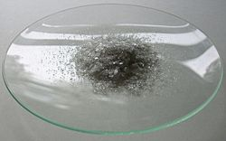

**9. Poznámky a zajímavosti:**

**Využití:**

* Téměř třetina vyrobeného stříbra se použije na výrobu fotografických materiálů, zbytek je využit v elektrotechnice na výrobu akumulátorů a šperků.
* Velmi tenká vrstva kovového stříbra se využívá jako záznamové médium na CD a DVD kompaktních discích.
* Díky vysoké optické odrazivosti stříbra se již po dlouhou dobu využívá při výrobě kvalitních zrcadel.
* Stříbro jako drahý kov je materiálem pro výrobu pamětních mincí a medailí.
* Sloučeniny stříbra jsou základem celého průmyslového odvětví – fotografického průmyslu, které se zabývá výrobou produktů pro získávání fotografie a filmů
* Molekuly stříbra se také využívají v oděvním průmyslu- hlavně na spodní prádlo

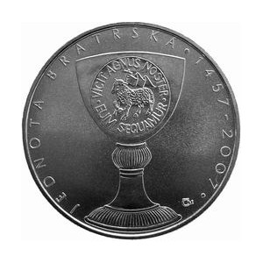 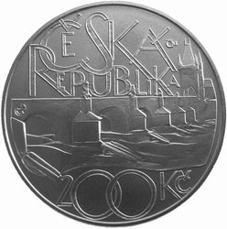

-Statistický přehled těžby stříbra udává Mexiko v roce 1958 1 462 tun vytěženého stříbra ročně ,oproti Francii , která téhož roku vytěžila pouhých 160 tun. Na konci 20. století ( kolem roku 1975) mělo i tehdejší Čekoslovensko velký význam na těžbě stříbra. Těžba v tomto období přesahovala až 1% světové těžby.

-S koncentrovanou H2SO4 však reaguje, ale velmi pomalu.

2Ag + 2H2SO4 → Ag2SO4 + SO2 + 2H2O

- Stříbro odolává působení roztoků alkalických hydroxidů, ale rozpouští se v kyselině dusičné a také v roztocích kyanidů za přítomnosti [kyslíku](http://www.tabulka.cz/prvky/ukaz.asp?id=8).

3Ag + 4HNO3 → 3AgNO3 + NO + 2H2O  
4Ag + 8CN- + O2 + 2H2O → 4[Ag(CN)2]- + 4OH-

**Čištění stříbra :**

Stříbro získané některou z popsaných metod obsahuje vždy trochu zlata a většinou také měď. Čistí se buď *afinací*, nebo *elektrolytickou rafinací*.

**Afinací** rozumíme čištění stříbra působením horké koncentrované kyseliny sírové. Častěji se používá **elektrolytické rafinace**. Postupuje se tak, že se stříbro určené k rafinaci, které smí obsahovat jen málo mědi a olova, zavěsí v podobě desek jako anoda do silné zředěné kyseliny dusičné nebo do roztoku dusičnanu stříbrného. Při elektrolýze přechází kromě stříbra do roztoku také olovo a měď. Pokud není koncentrace méně ušlechtilých kovů v poměru ke stříbru velká, vylučuje se na katodě pouze stříbro. Zlato klesá na anodě nerozpuštěno ke dnu. Touto cestou získané "elektrolytické stříbro" má ryzost 999,5 a více.

**Jednotka - trojská unce:**

Pokud se o investice do stříbra začnte blíže zajímat, setkáte se s hmotnostní jednotkou nazvanou Trojská unce. 1 Trojská unce = 1/12 trojské libry = 31,1034807 gramů.

Stříbro používali lidé už ve starověku. Jedli ze stříbrného nádobí nebo např. díky stříbrným mísám mohli déle skladovat vodu a potraviny

**10. Zdroje:**

<http://www.komentovaneudalosti.cz/psp/Stribro/Stribro.html>

<http://www.odmaturuj.cz/chemie/stribro/>

<http://chemie.falconis.cz/stribro.php>

<http://mjf.pise.cz/170250-oxid-stribrny.html>

[http://cs.wikipedia.org/wiki/Chlorid_st%C5%99%C3%ADbrn%C3%BD](http://cs.wikipedia.org/wiki/Chlorid_stříbrný)

<http://leccos.com/index.php/clanky/bromid-stribrny>

<http://www.eurochem.cz/polavolt/anorg/systemat/ag/remy.htm>

<http://stribro.xrs.cz/co-je-to-stribro/>